Gniezno, dn. 25.01.2024 r.
Nr sprawy DZP.240.4.2024

Wykonawcy

WYJAŚNIENIA

ZWIĄZANE Z TREŚCIĄ SWZ NR II

dot. postępowania o udzielenie zamówienia publicznego nr DZP.240.4.2024 - Zakup ambulansu typu B z wyposażeniem

W odpowiedzi na skierowane do Zamawiającego zapytania dotyczące treści specyfikacji warunków zamówienia informujemy:

Pytanie 1 Pytanie dot. Respirator
Czy Zamawiający dopuści fabrycznie nowy respirator transportowy, renomowanego producenta, cieszący się przez użytkowników w Polsce i na całym świecie ogromnym uznaniem, przeznaczony do transportu pacjentów w warunkach poza, jak i wewnątrz-szpitalnych, charakteryzujący się poniższymi parametrami?
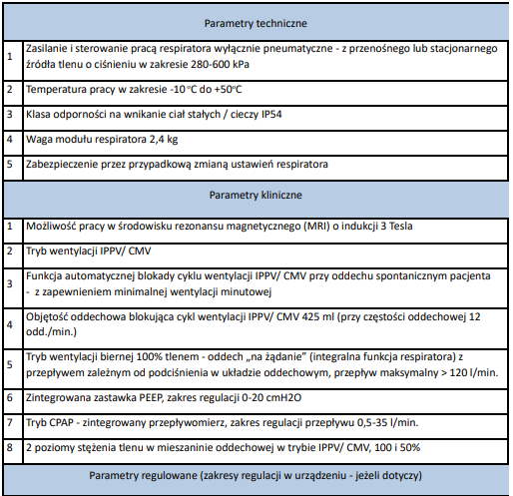
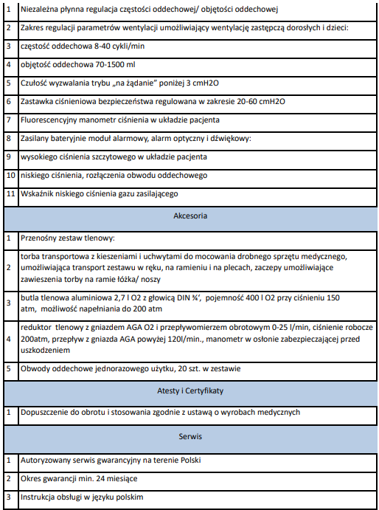

Ad. 1 Tak.

2. Pytanie dot. Ssak

1. Czy Zamawiający dopuści ssak z możliwością pracy w temperaturze od 0ºC do 50ºC?

Ad. 1 Nie – praca w temperaturze – 5*C do 50*C.

2. Czy Zamawiający dopuści ssak z możliwością przechowywania w temperaturze od -25ºC do 55ºC

Ad. 2 Tak.

3. Czy Zamawiający dopuści ssak z żywotnością akumulatora wynoszącą 2 lata? Żywotność akumulatora jest parametrem bardzo niestabilnym i w większość uzależniony jest od sposobu użytkowania urządzenia. Proponowane przez nas rozwiązanie zapewnia automatyczne ładowanie akumulatora po wpięciu go do uchwytu ściennego, co niweluje rozładowanie akumulatora do zera, wydłużając tym żywotność zabezpieczając przed popełnieniem błędu przez użytkownika.

Ad. 3 Tak.

4. Czy Zamawiający dopuści ssak z możliwością ładowania akumulatora do 100% w czasie maksymalnie 15 godzin? Pragniemy nadmienić, że proponowany przez nas ssak wyposażony jest w system automatycznego ładowania akumulatora po wpięciu go do uchwytu ściennego, co zapewnia ciągłe doładowywanie ssaka w sytuacji jego bezczynności. Rozwiązanie to jest z powodzeniem stosowane przez dużą liczbę ZRM w Polsce.

Ad. 4 Tak.

Pytanie 1 dot.: Nosze główne
Czy Zamawiający dopuści (nosze + transporter) renomowanego światowego producenta o poniższych parametrach?
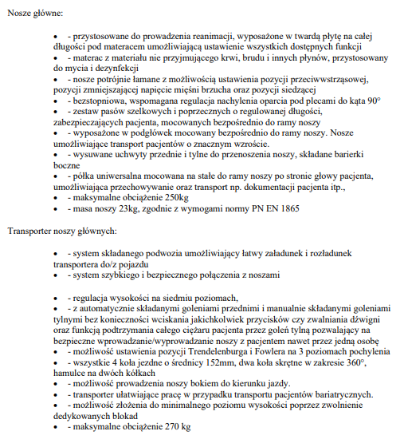
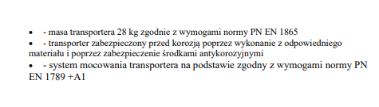
Ad. 1 Tak (warunkiem jest dostępność serwisu i części zamiennych).
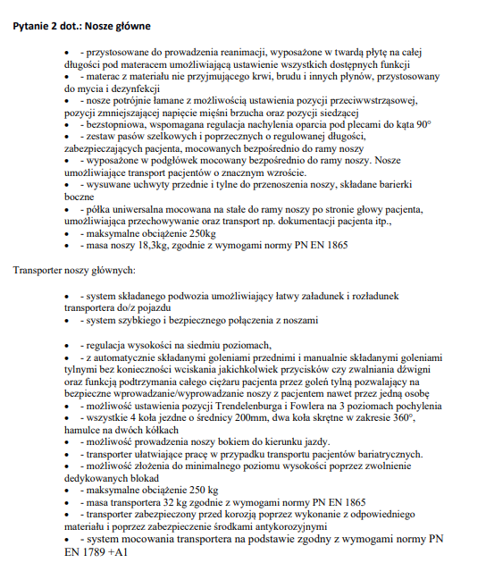

Ad. 2 Tak (warunkiem jest dostępność serwisu i części zamiennych).

Zamawiający informuje, że powyższe wyjaśnienia stają się integralną częścią Specyfikacji Warunków Zamówienia i będą wiążące przy składaniu ofert.

Z-ca Dyrektora ds.
Ekonomiczno-Eksploatacyjnych
Zbigniew Beneda
/podpis na oryginale/

Do wiadomości:
- wszyscy uczestnicy
- a/a

